**Assignment Day 2 Outputs**

1. **Output**

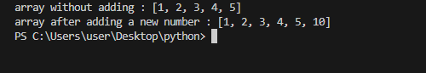

1. **Output**

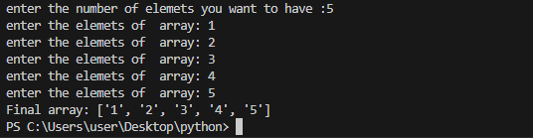

1. **Output**

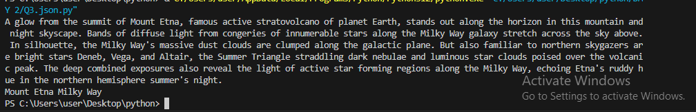

1. **Output**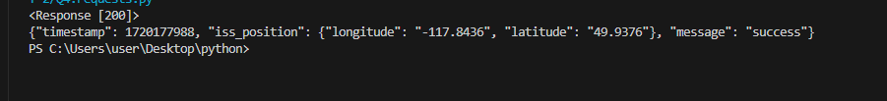
2. **Output**

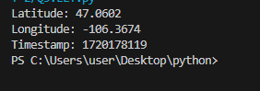

1. **Output**

